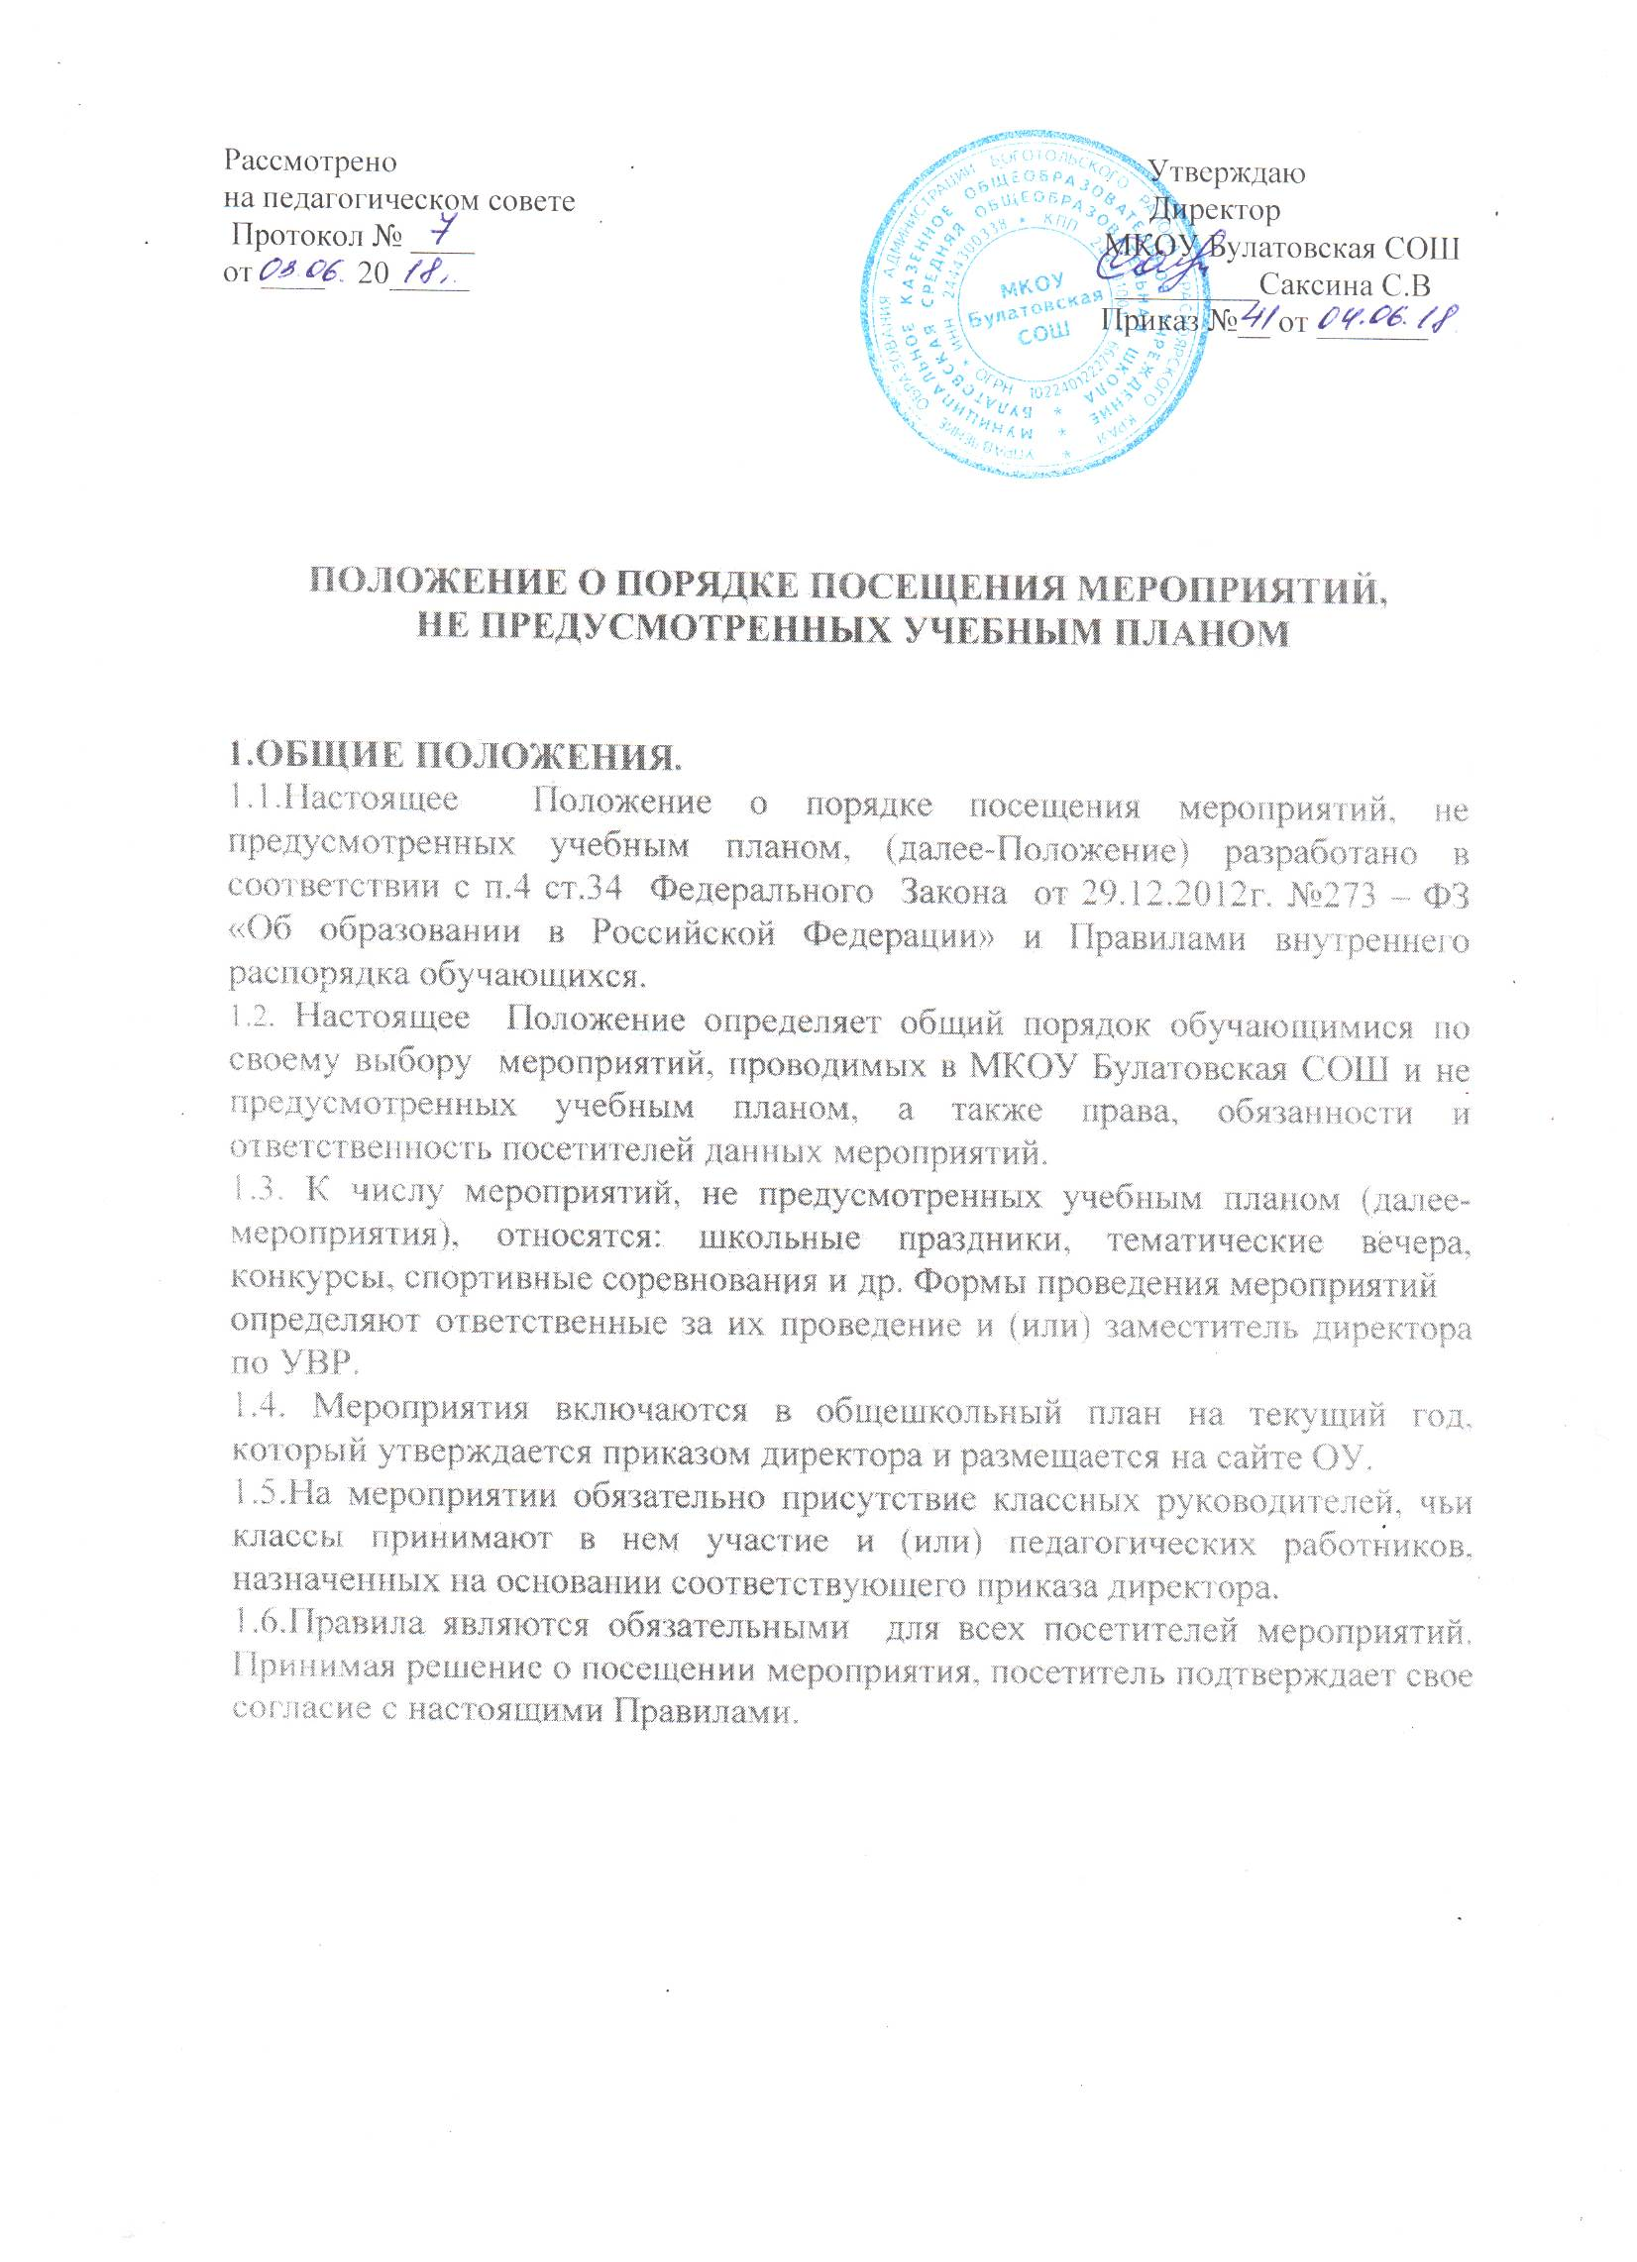

1.7.Посещая мероприятие, посетитель тем самым выражает свое согласие принимать участие в возможной фото- и видеосъемке.
1.8.Регламент проведения конкретного мероприятия при необходимости утверждается соответствующим приказом директора или распоряжением заместителя директора.
1.9.Один экземпляр данного положения находится в библиотеке.
2.Посетители мероприятий.
2.1.Посетителями мероприятий являются:
- Обучающиеся, являющиеся непосредственными участниками мероприятия;
- Классные руководители и другие педагогические работники, назначенные ответственными за организацию и проведение мероприятия;
- Родители (законные представители) обучающихся;
- Приглашенные лица.
2.2. Классные руководители и другие педагогические работники назначаются ответственными за организацию и проведение мероприятия на основании соответствующего приказа директора или распоряжения.

3. Права, обязанности и ответственность посетителей мероприятий
и организаторов мероприятия
3.1. Все посетители мероприятия имеют право на уважение человеческого достоинства, защиту от всех форм физического и психического насилия, оскорбления личности, охрану жизни и здоровья во время проведения мероприятий, проведение фото- и видеосъемки, аудиозаписи.
3.2. Зрители и гости имеют право приносить с собой и использовать во время проведения мероприятий плакаты, лозунги и др. соответствующую атрибутику.
3.3. Ответственные лица имеют право удалять с мероприятия гостей и зрителей, нарушающих настоящее Положение.
3.4. Участники обязаны присутствовать на мероприятии в одежде, соответствующей его регламенту, и сменной обуви.
3.5. Участники, зрители и гости мероприятия обязаны:
- соблюдать настоящее Положение и регламент проведения мероприятия;
- уважать честь и достоинство других посетителей мероприятия;
- бережно относиться к помещениям, имуществу и оборудованию;
- поддерживать чистоту и порядок на мероприятии;
- выполнять требования ответственных лиц;
- незамедлительно сообщать ответственным лицам о случаях обнаружения подозрительных предметов, вещей, о случаях возникновения задымления или пожара;
- при получении информации об эвакуации действовать согласно указаниям ответственных лиц, соблюдая спокойствие и не создавая паники;
3.6. Ответственные лица обязаны:
- лично присутствовать на мероприятии;
- обеспечивать доступ посетителей на мероприятие;
- осуществлять контроль соблюдения участниками, зрителями и гостями настоящего Положения;
- обеспечивать эвакуацию посетителей в случае угрозы и возникновения чрезвычайных ситуаций.
3.7. Посетителям мероприятий запрещается:
- находиться в неопрятном виде;
- приносить с собой и (или) употреблять алкогольные напитки, наркотические и токсические средства;
- приносить с собой оружие, огнеопасные, взрывчатые, пиротехнические, ядовитые и пахучие вещества, колющие и режущие предметы, стеклянную посуду и пластиковые бутылки, газовые баллончики;
- вносить большие портфели и сумки в помещение, в котором проводится мероприятие;
- курить в помещениях и на территории ОУ;
- приводить и приносить с собой животных;
- проникать в служебные и производственные помещения ОУ, раздевалки (не предоставленные для посетителей) и другие технические помещения;
- портить оборудование и элементы оформления мероприятия;
- совершать поступки, унижающие или оскорбляющие человеческое достоинство других посетителей, работников ОУ;
- наносить любые надписи в здании ОУ, а также на прилегающих к ОУ тротуарных дорожках и на внешних стенах ОУ;
- использовать площади ОУ для занятий коммерческой, рекламной и иной деятельностью, независимо от того, связано ли это с получением дохода или нет;
- осуществлять агитационную или иную деятельность, адресованную неограниченному кругу лиц, выставлять напоказ знаки или иную символику, направленную на разжигание расовой, религиозной, национальной розни, оскорбляющую посетителей, работников ОУ;
- проявлять неуважение к посетителям, работникам ОУ.
3.8. Посетители, нарушившие настоящие Правила, могут быть не допущены к другим проводимым мероприятиям.
3.9. Посетители, причинившие учреждению ущерб, компенсируют его, а также несут иную ответственность в случаях, предусмотренных действующим законодательством.

4. Правила проведения мероприятий и порядок их посещения
4.1. Состав обучающихся, допущенных к участию в мероприятии, программа мероприятия, время его начала и окончания, а также особые требования к проведению мероприятия должны быть заранее доведены до сведения посетителей мероприятия.
4.2. Мероприятие должно проводиться после окончания учебных занятий и заканчиваться не позднее 20.00. Продолжительность мероприятия не должна превышать полутора — двух часов.
4.3. Приход на мероприятие и уход с мероприятия осуществляется организованно. Бесконтрольное хождение по помещениям во время проведения мероприятия запрещается. Вход для посетителей в помещение, в котором проводится мероприятие, открывается за 10-15 минут- до его начала. Вход посетителей на мероприятие после его начала разрешается только по согласованию с ответственным лицом.
4.4. Присутствие на внеклассных мероприятиях лиц, не обучающихся в МКОУ Булатовская СОШ, допустимо только с разрешения ответственного за проведение мероприятия (заместителя директора, педагога-организатора, дежурного администратора).
4.5. Во время проведения мероприятия все участники должны соблюдать правила техники безопасности, Правила внутреннего распорядка для обучающихся МКОУ Булатовская СОШ и настоящее Положение о порядке посещения мероприятий, не предусмотренных учебным планом.
4.6. Запрещается своими действиями нарушать порядок проведения мероприятия или способствовать его срыву.
4.7. На мероприятиях, проводимых в соответствии с планом работы, классные ученические коллективы присутствуют в сопровождении классных руководителей.
4.8. Посетители, имеющие неопрятный вид, на мероприятие не допускаются (администрация оставляет за собой право оценивать соответствие внешнего вида посетителей формату и имиджу мероприятия).
4.9. Доступ на мероприятие запрещен агрессивно настроенным лицам, а также лицам в состоянии алкогольного или наркотического опьянения, факт которого определяют ответственные лица.

